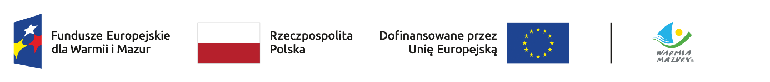
Załącznik nr 10
do Regulaminu udzielania grantów w ramach projektu grantowego „POTRAFIĘ-DECYDUJĘ-DZIAŁAM program wspierania aktywności i inicjatyw młodzieży
w województwie warmińsko-mazurskim

- nazwa i logo Grantobiorcy -

Lista uczestników
działania pod nazwą: ……………………………………….
w zadaniu pt. …………………………………..
termin realizacji: ………………………………

Lp. | Imię i Nazwisko | Podpis

